Буква Р.
- Раскрасить букву Р, раскрасить картинки и соединить их карандашом с буквой.
- Попробовать написать большую и маленькую печатную буквы Р.
- Найти и обвести все буквы Р.
- Прочитать по слогам слова, начинающиеся на букву Р.
- Написать прописные буквы Р.
- Послушать стихи про букву Р и отгадать Загадку.
Буква Р

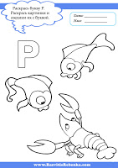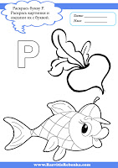

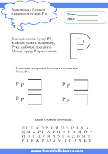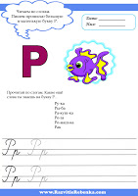

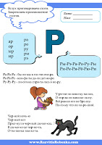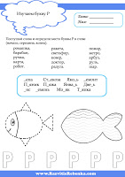

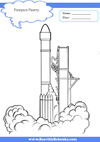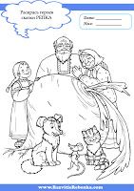

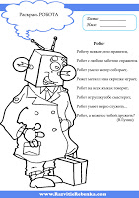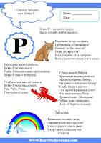

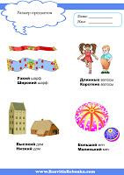
Стихи про Букву Р
***
Как запомнить букву Р?
Каждый может, например,
Руку на бочок поставить
И друг другу Р представить.
***
Буква Р – на мачте парус,
Вдаль плывёт, небес касаясь.
***
Рак в реке живёт, ребята,
Буква Р не виновата,
Рыба, большая мимо проплывала,
Букву Р она и потеряла.
Чтоб язычок нам не ломать,
Букву Р всем надо знать,
Рая, Рита, Рома,
Повторяйте дома.
***
Рысь на веточку присела,
И рысятам говорит,
Разрешите всем ребятам,
Букву Р мне подарить.
***
Росомаха, встретив рысь,
Прорычала: «Постыдись!
Почему ты без хвоста?
Разве это красота?
Рысь сказала: «На природе
Быть с хвостом теперь не в моде».
***
У Реки кипит Работа:
Притащил веревку кто-то,
Распилил бревно бобер,
Рак зажал в клешнях топор!
В небе Радуга цветет:
- Ах, какой красивый плот!
Роза в капельках Росы
Прошептала: - Молодцы!
Рыбки тоже помогают,
Плот от берега толкают.
***
Роет землю серый крот –
разоряет огород.
***
Рыба раку говорит:
- Громко наш ручей журчит.
Рыбе лучше жить в реке.
Чем в холодном ручейке!
***
Робот
Роботу всякое дело нравится,
Робот с любою работою справится.
Робот умело мотор собирает,
Режет металл и на скрипке играет,
Робот на всех языках говорит,
Робот игрушку себе смастерит,
Робот умеет верно служить...
Робот, а можно с тобой дружить?
(В.Лунин)
Загадки про Букву Р
У ракушечки внутри
Чей-то домик. Вот – смотри!
Не гнездо не норка –
Тесная коморка.
Ой! В ней обнаружена
Ценная жемчужина.
Чпок! Моллюск-миллионер
Превратил ракушку в …(Р)
Мчится в космосе ракета,
Обгоняя скорость света,
За парсеками парсек
Грузовой везет отсек:
В нем рахат-лукум и рис,
Репа, редька и редис,
Миксер, кондиционер –
Все с ракетной буквой… (Р)
Приказало солнце: стой,
Семицветный мост крутой!
Тучка скрыла солнца свет-
Рухнул мост, и щепок нет
(Радуга)

